Pravidlo převádění jednotek délky:

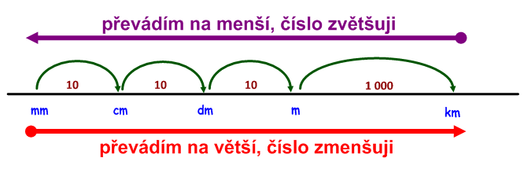
Například:
35 cm = mm ……… – převádím na menší jednotku
– číslo budu zvětšovat o 1 místo
– protože je mezi nimi právě 1 nula
– výsledek je 350 mm

74 dm = m ……… – převádím na větší jednotku
– číslo budu zmenšovat o 1 místo
– protože je mezi nimi právě 1 nula
– výsledek je 7,4 mm

11 m = cm ……… – převádím na menší jednotku
– číslo budu zvětšovat o 2 místo
– protože jsou mezi nimi právě 2 nuly
– výsledek je 1100 cm
- Převeď:
60 m = …… cm 7 km = …… m 56 dm = …… cm
3 cm = …… mm 2 m = …… dm 120 mm = …… cm

8 km 500 m = ……… m 1 km 20 m = ……… m
7 m 32 cm = ……… cm 6 dm 6 cm = ……… mm

- Doplň tabulku:
cm | 9 | 45 |  | 80
mm |  |  | 700 |  | 50
m |  | 4 | 10 | 25
cm | 700 |  |  |  | 1500

- Vypočítej:
3 m + 12 cm + 4 mm = ………………… mm
7 km + 62 dm + 13 cm = ……………… cm
64 m + 5 dm + 20 mm = ……………… cm
125 m + 680 cm = ……………………… mm

- Doplň chybějící jednotku:
4 m 26 cm = 426 ……… 2 dm 5 cm = 25 ………
480 cm = 48 ……… 1 cm 3 mm = 13 ………
4 dm 1 cm = 410 ……… 611 m = 6 110 ………

- Kolona aut je dlouhá téměř 4 km. Kolik aut je v koloně, když jedno auto i s mezerou zabírá 5 m?
- Kluci skáčou do dálky. Jirka skočil 2 m 35 cm, Ondra 280 dm a Pavel 3 m 120 mm. Seřaď skoky od nejdelšího po nejkratší.
- Cena 1 m látky je 160 Kč. Jitka na svou sukni potřebuje 2,5 m látky. Kolik je to cm? Kolik korun Jitka potřebuje?

